关于举办2020年长春中医药大学“互联网+”

大学生创新创业大赛的预通知

各单位、部门：

中国国际“互联网+”大学生创新创业大赛是我国创新创业教育改革的生动实践，极大地激发了大学生投身创新创业的热情，已经成为覆盖全国所有高校、面向全体大学生、影响最大的高校双创赛。大赛定位高，总书记亲自回信、总理亲自倡议、分管副总理每年都亲自出席；发展快，2019年第五届大赛有124个国家4000多所高校457万大学生，109万个项目参赛；效果好，是深化创新创业教育改革的重要载体，是促进学生全面发展的重要平台，是推动产学研用结合的关键纽带；评价高，全球最大最好的路演平台。为进一步深化高等学校创新创业教育改革，激发高校学生创新创业热情，展示高校创新创业教育成果，配合国家及我省“互联网+”大学生创新创业大赛的项目选拔，学校决定举办2020年长春中医药大学“互联网+”大学生创新创业大赛。现将有关事项通知如下：

**一、组织机构**

大赛设立组织委员会（简称大赛组委会），由学校党委副书记、校长宋柏林任主任，党委副书记姜彤伟、副校长邱智东任副主任，相关职能部门和各学院（部、中心）主要负责人为大赛组委会成员。大赛组委会负责大赛的相关政策制定和组织实施。大赛组委会下设秘书处，秘书处设在创新创业学院，负责大赛日常组织工作。

二、**参赛对象**

全体我校在校生（可为本专科生、研究生，不含在职攻读学位人员），以及毕业5年内（2015年6月以后）的毕业生。

**三、参赛项目要求**

校级赛事下设3项主体赛道：高教主赛道、“青年红色筑梦之旅”赛道、国际赛道。具体要求参照第五届赛事要求执行，待教育部及我省第六届赛事通知下发后，根据通知要求进行调整。

其中，主赛道项目根据参赛项目所处的创业阶段、已获投资情况和项目特点，分为创意组、初创组、成长组、师生共创组。每个团队的参赛成员不少于3人，须为项目的实际成员；

“青年红色筑梦之旅”赛道项目根据项目性质和特点，分为公益组、商业组。每个团队的参赛成员不少于3人，须为项目的实际成员；

国际赛道项目根据项目性质和特点，分为商业企业组、社会企业组。每个团队的参赛成员不少于2人，须为项目的实际成员。允许跨校、跨国组建团队，鼓励我校外国留学生、海外校友、国外合作高校师生参赛。

参赛项目可以是参赛者所提出的技术、产品和服务，可以是参赛者参与的发明创造或经授权的发明创造，也可以是一项可能实现开发的概念产品或服务。

鼓励项目能把移动互联网、云计算、大数据、人工智能、物联网、下一代通讯技术等新一代信息技术与经济社会各领域紧密结合，培育出新产品、新服务、新业态、新模式；或是互联网在促进制造业、农业、能源、环保等产业转型升级的尝试；或是互联网与教育、医疗、健康、交通、金融、消费生活等深度融合，亦或“互联网+”现代农业、制造业、信息技术服务、文化创意服务、社会服务等方面。

参赛团队所报参赛创业项目，须为本团队策划或经营的项目，不可借用他人项目参赛。已获往届“互联网+”大学生创新创业大赛全国总决赛金奖和银奖的项目，不得再报名参赛。

**四、赛程安排**

1.项目挖掘和培育（2020年3月—2020年4月中旬）

本阶段主要进行宣传动员、组建团队，走访、挖掘和培育项目，深入开展市场调研，撰写项目文本，启动系列培训。

2.参赛报名（2020年4月中旬—5月底）

各学院组织参赛团队通过登录“长春中医药大学‘互联网+’创新创业大赛服务网”（网址为：http://ccucm.match.posedu.cn）进行报名。（参赛学生以学号为账号登录网站后可以申报项目）。

待教育部“互联网+”大赛通知发布及报名系统开放后，各学院还需组织参赛团队通过登录“全国大学生创业服务网”（cy.ncss.org.cn）进行报名，不同组别的参赛学生需根据报名系统的提示提交相应的报名材料。

完成注册报名后，各学院汇总本学院参赛项目信息和申报材料，以学院为单位在规定时间内将材料电子版发送到校赛组委会邮箱。

3.校级复赛（2020年6月）

校赛组委会将组织评委专家对参赛作品进行评审，确定决赛名单。

4.校级决赛（2020年6月）

校赛组委会组织开展校级决赛，组织开展培训和项目辅导，决赛将决出金、银、铜奖项，并按照省赛组委会配额择优遴选项目代表我校参加第六届省级“互联网+”赛事。

5.省级复赛、决赛（2020年7月—8月）

省赛组委会组织专家进行网络评审，遴选出优秀团队入围省赛现场决赛。

6.全国总决赛（2020年9月—10月）

入围国赛团队集训备战，邀请有关专家对优秀作品进行指导和完善，参加全国总决赛。

**五、大赛组织要求**

1.高度重视，加强领导

各学院要成立相关工作小组，主要负责人担任组长（学院应由党组织书记、院长共同担任组长），明确责任分工，制定工作计划，切实抓好大赛的组织工作。赛事组织情况将作为教学、人才培养、各项评估考核的重要指标。

2.广泛动员，主动作为

各学院要高度重视此项工作，广泛动员学生、教师积极参与竞赛活动。要拓宽渠道、深挖资源，重点走访、认真选拔，发挥学科优势，组织各单位科技成果转化项目（特别是师生共创项目）报名参赛，重点遴选研究生、动员毕业5年内校友的优秀创新创业项目报名参赛。既要扩大和提升大赛的参与面和影响力，更要保证参赛项目质量。

**根据学校实际情况，各学院推荐项目数量不少于学院学生总数的5%。**

3.营造氛围，做好准备

各学院、单位要做好大赛宣传工作，综合运用各类新媒体手段，营造浓厚的创新创业氛围。要以本次大赛为契机，深化创新创业教育改革，提高人才培养质量与水平。

参赛团队师生要利用好疫情防控期间相对集中的时间，做好参赛项目计划书、项目演示PPT等各类文档的准备和完善。

**六、大赛奖励**

获得全国、吉林省和学校相应奖项的团队将按照《长春中医药大学高水平创新创业大赛奖励办法》规定的标准给予参赛团队和指导教师奖励。

**七、大赛组委会联系方式**

1.长春中医药大学“互联网+”创新创业大赛服务网：http://ccucm.match.posedu.cn

全国大学生创业服务网：https://cy.ncss.org.cn/

2.校赛组委会邮箱：86513619@163.com

3.联系方式：13578691932，创新创业学院 梁钟艺

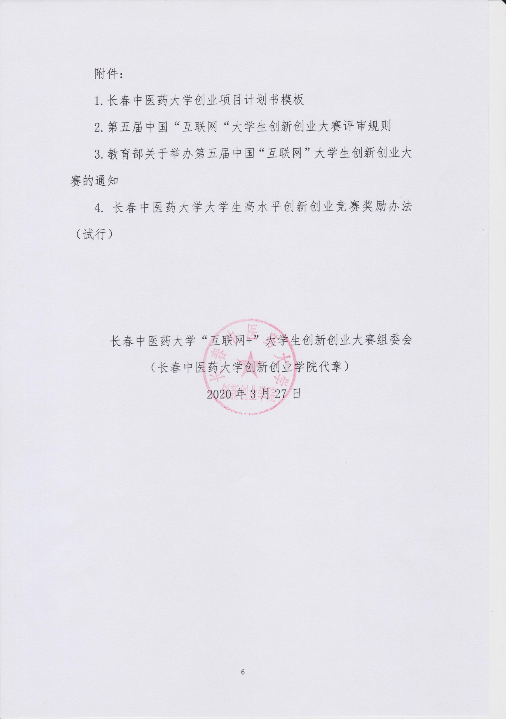

附件：

1.长春中医药大学创业项目计划书模板

2.第五届中国“互联网“大学生创新创业大赛评审规则

3.教育部关于举办第五届中国“互联网”大学生创新创业大赛的通知

4. 长春中医药大学大学生高水平创新创业竞赛奖励办法（试行）

长春中医药大学“互联网+”大学生创新创业大赛组委会

（长春中医药大学创新创业学院代章）

2020年3月27日